PUBLICZNA SZKOŁA PODSTAWOWA NR 14 W OPOLU
im. ADAMA MICKIEWICZA
Z NAUCZYCIELSKIEJ TEKI
NAUCZYCIELE – NAUCZYCIELOM
AUTORZY:
1. Agata Szlęg
2. Małgorzata Bidzińska
Wybór, opracowanie i redakcja : Małgorzata Bidzińska
Żaden tekst zamieszczony w biuletynie „ Z nauczycielskiej teki”
nie może być przedrukowany i rozpowszechniany w jakiejkolwiek
formie bez zgody autora tekstu.
Redakcja nie ponosi odpowiedzialności za treści zamieszczanych materiałów.
Wydanie 2 Opole
ROK SZKOLNY 2010 /2011
AGATA SZLĘG PSP 14 OPOLE
Prezentowany poniżej artykuł został opublikowany w piśmie informacyjnym Politechniki Opolskiej pt. „Wiadomości Uczelniane”. Został napisany przez nauczycielkę kształcenia zintegrowanego Agatę Kolmas – Szlęg, a zdjęcia pochodzą ze zbioru zdjęć obecnej klasy III c uczestniczącej w zajęciach w ramach projektu edukacyjnego pt. „Bliskie spotkania z dalekim wschodem” realizowanego w porozumieniu z Instytutem Konfucjusza Politechniki Opolskiej.

Lekcje w Instytucie Konfucjusza

W roku szkolnym 2008/2009 moi uczniowie przekraczając po raz pierwszy próg PSP nr 14 w Opolu rozpoczęli naukę w szkole, ale także jako jedni z nielicznych mogli aktywnie uczestniczyć w zajęciach prowadzonych przez Instytut Konfucjusza. Wystarczyła ciekawa prezentacja w klasie swoich zainteresowań dotyczących Chin i dalekiego wschodu przez moją uczennicę Klaudię, która wzięła udział w zajęciach proponowanych najmłodszym Opolanom przez Politechnikę Opolską. Dzięki temu nawiązałam bliższą współpracę z Instytutem Konfucjusza, która zaowocowała powstaniem mojego autorskiego projektu pt. „Bliskie spotkania z dalekim wschodem” ,a realizację jego założeń oparłam na ścisłej współpracy z jego pracownikami. Okazał się to przysłowiowy „strzał w dziesiątkę”, bo dzieci prócz mozolnej nauki liter i czytania mogły zacząć robić coś innego, egzotycznego i odbiegającego od standardów obowiązujących w każdej pierwszej klasie.
Głównym atutem zajęć jest wykorzystanie u dzieci ich naturalnej ciekawości i potrzeby poznawania tego co niezbadane i nieznane, odległe i niesamowite. Najważniejsze okazało się to, że i ja, i moi uczniowie czujemy się na terenie Politechniki Opolskiej jak najważniejsi goście, traktowani zupełnie poważnie, profesjonalnie, fachowo, ze zrozumieniem i atencją.
Zawsze moje wyjścia w teren wiążą się z obawą, czy hałaśliwa i rozbrykana gromadka maluchów, nie zdenerwuje dorosłych obecnych wokół nas. Jest to jedno z niewielu miejsc, gdzie nie muszę się o to martwić, bo pracownicy Instytutu to wspaniali ludzie, wyrozumiali, pogodni i odpowiednio nastawieni na najmłodszego odbiorcę. Przykładem mogą być choćby zajęcia muzyczne związane z grą na erhu. Okazało się, że zapaleni słuchacze hip-hopu, rocka, popu i innych gatunków muzyki rozrywkowej potrafili tak się skoncentrować na koncercie, że było słychać jedynie wzajemne oddechy. Nie było mowy o kręceniu się, szuraniu czy szeptach. Jeszcze weselej było, gdy prof. Yuan Zhongxian pozwolił spróbować gry na niecodziennym instrumencie. Możliwość dotknięcia tego, czego się nie spotyka, było bezcennym doświadczeniem, bo pamiętajmy, że dzieci w tym wieku poznają świat w dużej mierze poprzez działania praktyczne. Jedynie ja drżałam o to czym się może skończyć to wesołe, wspólne granie i gdzie oraz za co odkupię tak nietypowy instrument.
Oczywiście gra na erhu to jedna z bardzo wielu atrakcji oferowanych małym studentom. Inne ciekawe propozycje to ćwiczenia taiqi, smakowanie różnych gatunków herbat, nauka gry w majianga, zwiedzanie wystaw, lekcje ze slajdami, malowanie twarzy tak jak to robią aktorzy Opery Pekińskiej, wraz z nauką nazw kolorów po chińsku i wiele innych. Najbardziej jednak podobały się zajęcia z kaligrafii chińskiej. Możliwość chwycenia w dłoń pędzelka i wykonanie nim precyzyjnych znaków czarnym tuszem oraz zobaczenie jak się pisze i usłyszenie jak brzmi własne imię w języku chińskim to coś niecodziennego , z czym nie ma do czynienia każdy kolega lub koleżanka z placu zabaw. Zrobiliśmy ogromną furorę w szkole, bo po zajęciach przygotowałam okolicznościową prezentację w holu budynku, a wystawą zainteresowali się nie tylko uczniowie starszych klas, ale także rodzice. Kilka dziewczynek o imieniu Klaudia ustawiło się pod tablicą, aby móc przerysować swoje imię na czym się dało, nawet na bluzce z zajęć sportowych. Zresztą moje opinie potwierdziły dzieci z klasy, które gdy tylko poznały wszystkie litery pisane, samodzielnie opisały swoje wrażenia z zajęć niektóre z nich to:(wypowiedzi przytoczone dosłownie bez poprawek) Janek „Podobało mi się pisanie po chińsku, bo teraz umiem pisać po chińsku swoje imię. Fajne też było taichi, bo jest to relaksujące. Podobało mi się kiedy pan profesor rozdał nam chińskie pałeczki. Teraz mam oryginalne. Szkoda tylko, że nie było nic o pandach.” ; Karol „W Politechnice podobało mi się taichi, dlatego bo ćwicząc taichi ćwiczy się też umysł i zmysł równowagi oraz skupienie.”; Ilona „Na zajęciach w Politechnice podobało mi się to, jak pan grał na erhu i dlatego, że lubię muzykę. Podobało mi się też jak pisaliśmy po chińsku swoje imię, kraj – Chiny i słowo dzień dobry.”; Jakub D „Podobało mi się jak pisaliśmy po chińsku. To mi się najbardziej podobało w Instytucie Politechniki. Ale podobała mi się też lekcja taichi. Innymi słowy wszystko mi się podobało.”; Martyna „Mi się wszystko podobało, a najbardziej taichi i pisanie chińskie. Naj naj najbardziej podobało mi się gra na erhu – instrumencie chińskim.”; Paulina „...Też mi się podobało jak pan robił taichi, bo się stoi na jednej nodze i się rusza rękami...”;Jakub M „...Kaligrafia chińska jest trudna kaligrafią. Mama i tata byli zaskoczeni jak zobaczyli moją kaligrafię chińską...”; Szymon C „Mi się podobały baśnie chińskie, bo teraz możemy napisać prawdziwą baśń taką jak „ Jak zważyć słonia”. Można być prawdziwym pisarzem baśni chińskich jak każde chińskie dziecko.”
W drugim roku nauki naturalne okazało się kontynuowanie współpracy, które zaowocowało tym, iż znalazła się w mojej klasie grupka dzieci biorących udział w nowym projekcie Politechniki Opolskiej „Kreator Młodych Talentów”. W ramach tego projektu wzięli udział w kursie prowadzonym przez Instytut Konfucjusza pt. „Język chiński dla początkujących”. W realizację projektu zaangażowali się także rodzice dzieci pomagając podczas wyjść do Instytutu na zajęcia, śledząc propozycje ciekawych imprez i zajęć na stronie internetowej Instytutu i przygotowując kostiumy do klasowego przedstawienia teatralnego „Słowik”, które powstało przy ogromnej pomocy pani Katarzyny Kajty – pracownika Instytutu, która przygotowała scenariusz pod względem użycia chińskich słów i poprawnego ich wymawiania przez dzieci.
Ważnym wydarzeniem było wzięcie udziału w konkursie plastycznym „Chiny w moich oczach” w ramach odbywającej się międzynarodowej konferencji naukowej. Na tak uroczystą imprezę przybyliśmy w naszych odświętnych strojach i szkolnych kamizelkach z logo szkoły. Wszyscy czuliśmy się bardzo wyróżnieni i ważni niczym zaproszeni goście z zagranicy, którzy mieli okazję podziwiać nasze prace zaprezentowane w budynku Instytutu. Niezatarte wrażenie zostawił w pamięci Chiński Teatr Lalkowy, na który zabrakło nam w większości miejsc, ale mamy nadzieję, że jeszcze niezwykli artyści odwiedzą Opole i wtedy na pewno skorzystamy z okazji aby się wesoło bawić. Nie wspomniałam, że zajęcia w Instytucie to tak naprawdę wspaniała zabawa, a wiedza zupełnie niepostrzeżenie i bezboleśnie wchodzi dzieciom do głów. Opolskie szkoły mają niecodzienną okazję wzbogacić swoje nauczanie, a zarazem pokazać nawet tym mniej zdolnym i chętnym do nauki, że zdobywanie wiedzy nie musi kojarzyć się z nudnymi wykładami, stertą opasłych książek i człowiekiem, który coś smętnego szepce pod nosem stojąc przy katedrze. Mam nadzieję, ze moi uczniowie nauczą się zdobywać wiedzę w ciekawy sposób, aby uczenie się towarzyszyło im całe życie, a nie kojarzyło się jako niemiły epizod wieku młodzieńczego.

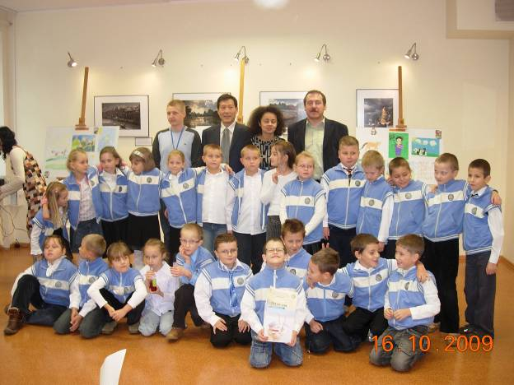
Klasa II c( obecna III c) wraz z pracownikami Instytutu Konfucjusza

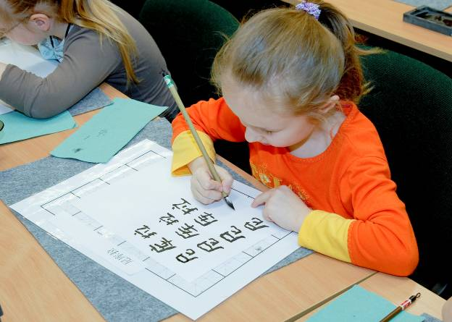
Nauka kaligrafii chińskiej
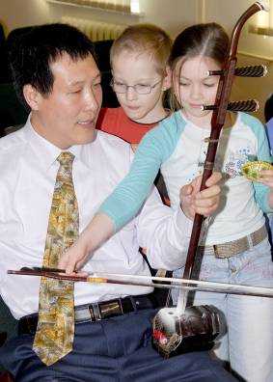 gra na erhu z prof. Yuanem ZhongXian

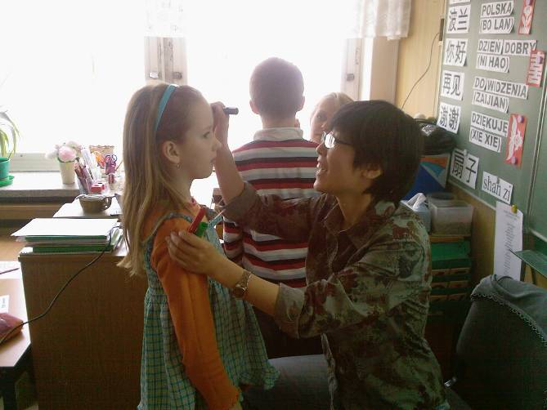
Malowanie twarzy tak jak aktorzy Opery Pekińskiej przez pracowników Instytutu
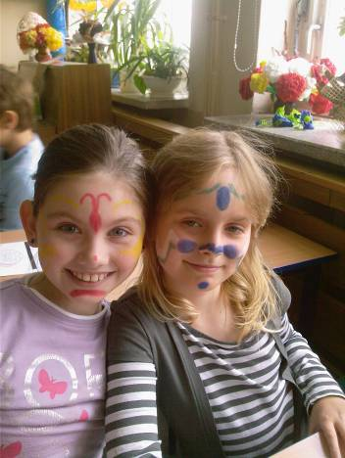
Malowanie twarzy

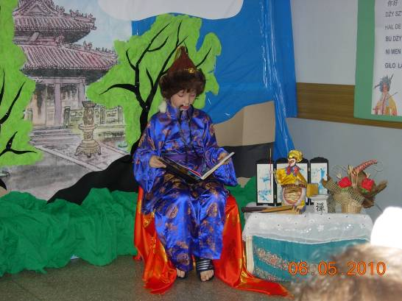
Cesarz z przedstawienia
MAŁGORZATA BIDZIŃSKA PSP 14 OPOLE
W rozwoju dziecka najważniejsza jest dobra więź z rodzicami i wszystkie działania nauczyciela winny zmierzać w tym kierunku. Uważam, że najlepszą metodą do zrozumienia drugiego człowieka jest doświadczenie i przeżywanie. Postawienie rodziców w trudnej sytuacji pozwala im wczuć się w sytuację własnego dziecka,
pobyć w jego „skórze”, doświadczyć emocji, które ono przeżywa.
Scenariusz warsztatów dla rodziców.
Temat: Czy pisanie to łatwe zajęcie?
Informacje dla nauczyciela:
Rozpoczęcie nauki w klasie pierwszej jest silnym stresem związanym ze zmianą w życiu. Na przemian pojawią się uczucia niepewności i ciekawości, zadowolenia, gdy udało się sprostać wyzwaniom oraz poczucie zagubienia, lęku, gdy coś się nie udało.
Głównym „grzechem” popełnianym w szkole i w domu jest wszechobecny krytycyzm zabijający chęć do wysiłku.
Uwagę rodziców o wiele bardziej pochłania krzywa literka „k” niż to, że w końcu udało się napisać pierwsze ładne kółeczko lub laseczkę. Do tego dołączone są komunikaty: „brzydko piszesz”, „dlaczego tak krzywo”.
Zasada „ samospełniającej się przepowiedni” zwiększa ryzyko pojawienia się niepowodzeń szkolnych. Wiąże się to z psychologicznym prawem efektu – doświadczenia przyjemne powtarzamy, a nieprzyjemnych unikamy.
Zadanie:
Uświadomienie, jak czują się dzieci w atmosferze pouczania i krytykowania.
Pomoce:
Farby plakatowe lub akwarelowe, kubeczki na wodę, pędzle, kartki, wzory wyrazów w języku japońskim ( rodzina, mama, tata, szkoła itd.)
Przebieg:
Rodzice i nauczyciel siedzą w kręgu lub w ławeczkach.
Powitanie.
Wprowadzenie:
Na spotkaniu chciałabym wzbudzić u państwa refleksje i przemyślenia na temat
„Czy pisanie to łatwe zajęcie?”. Potraficie świetnie czytać i pisać. Czynności te wydają się bardzo proste. Cóż to za sztuka narysować kółeczko i laseczkę.
Chciałabym, abyście odczuli, że są to jednak czynności bardzo złożone i dlatego postawię Państwa w sytuacjach trudnych, nieprzyjemnych. Jest to celowe i zamierzone.
Ćwiczenie:
Każdy uczestnik otrzymuje kartkę ze wzorem pisma japońskiego i ma za zadanie odwzorować kilka wyrazów. W trakcie, gdy rodzice pracują, chodzę między ławkami i głośno komentuję ich pracę uwagami typu: „Co tak wolno?!”, „Ale bazgrzesz!”,
„Daj ten pędzel, zobacz jak to się robi!”, „Czy ty już nawet nie umiesz porządnie napisać jednej litery?!”
Pod koniec stawiam na każdej pracy ocenę wyrażoną cyfrą od 1 do 6.
Po zakończeniu wszystkie prace wieszam na tablicy.
Rozmowa z rodzicami i dobre rady:
Problem pisania interesuje nie tylko mnie – nauczyciela, ale także rodziców.
Nie zawsze potrafią zrozumieć, dlaczego ich dziecko pisze niestarannie, ma trudności
w uczeniu się.
W każdej klasie znajdziemy kilku uczniów, którym nauka sprawia poważne kłopoty.
Wśród nich pewną grupę stanowią ci, którzy nie potrafią opanować podstawowej umiejętności, jaką jest pisanie. Te specyficzne trudności w uczeniu się dotyczą dzieci o normalnym rozwoju intelektualnym, objętych powszechnym obowiązkiem szkolnym i uczęszczających do szkół masowych. U dzieci z tego rodzaju trudnościami występują fragmentaryczne zaburzenia rozwoju psychoruchowego.
Mogą przejawiać się w różnych zakresach:
- w zakresie funkcji analizatora wzrokowego
- w zakresie funkcji analizatora słuchowego
- w zakresie funkcji analizatora kinestetyczno – ruchowego lub kilku analizatorów łącznie.
Przy zaburzonym funkcjonowaniu analizatora kinestetyczno – ruchowego obniżenie sprawności manualnej przejawia się w zbyt wolnym tempie pisania, braku dokładności, precyzji ruchów dłoni i palców, wadliwej regulacji napięcia mięśni
i zbyt długo utrzymujących się współruchów. Tacy uczniowie w klasach edukacji wczesnoszkolnej piszą wolno, nie nadążają za innymi. Często w domu piszą znacznie lepiej niż w klasie. Tam mają zwykle korzystniejsze warunki do koncentracji uwagi, mogą pracować wolno, nie odczuwają tak dużego napięcia emocjonalnego jak w szkole.
Trudności w nauce można przezwyciężyć. Należy ustalić ich przyczyny i podłoże oraz wybrać odpowiednie metody postępowania.
Objawy ogólnej niezręczności ruchowej:
- mała aktywność ruchowa
- ogólna niezręczność ruchowa
- brak koordynacji ruchów przy udziale różnych grup mięśniowych
- trudności w utrzymaniu równowagi przy staniu na jednej nodze i innych ćwiczeniach gimnastycznych
- unikanie zabaw ruchowych
- zakłócenie koordynacji wzrokowo – ruchowej w zabawach ( rzut piłką, gra w klasy)
- nie umieją rzucać, łapać i kopać piłki
- z trudem uczą się jeździć na rowerze i łyżwach
- brak precyzji ruchów, wzmożone napięcie mięśniowe
- nie kończy pracy, mają kłopoty z koncentracją uwagi, szybko zniechęcają się
- nie nadążają za rówieśnikami w czasie klasówek i dyktand
- rysują niechętnie
- prace robią wrażenie niedbale wykończonych
Objawy zakłócenia motoryki manualnej:
- brak precyzji ruchów drobnych
- są mało samodzielne
- codzienne czynności wykonują wolno
- często psują i niszczą zabawki
- niewłaściwa koordynacja obu rąk ( trudności przy zapinaniu guzików, wiązania sznurowadeł
- mała precyzja ruchów dłoni i palców
- nieprawidłowe trzymanie narzędzia pisarskiego
- zeszyty są niestaranne
- zbyt silne napięcie mięśniowe powoduje zbyt silny nacisk ołówka, pióra oraz łamanie kredek
- ruchy ręki są gwałtowne, mało płynne
Zaburzenie motoryki i koordynację ruchową rąk można eliminować, dobierając odpowiednie zestawy ćwiczeń:
Ćwiczenia w płynności ruchów:
- zamalowywanie arkusza papieru grubym pędzlem ruchami poziomymi
- jw. ruchami pionowymi
- zamalowywanie kół i form kolistych okrężnymi ruchami rąk
- malowanie spirali i kształtów po śladzie
Ćwiczenia chwytu pęsetkowego:
- sortowanie małych guzików i korali
- nakręcanie zabawek ze sprężyną
- gry w karty, domino, bierki itp.
- wyszywanie
- przesuwanie koralików po drucie powyginanym w różne kształty
- malowanie kawałkiem waty
Ćwiczenia płynnych i postępujących ruchów pisarskich:
- obrysowywanie szablonów
- rysowanie szlaczków
- łączenie wyznaczonych punktów linią ciągłą
- rozdzieranie i przecinanie papieru
- zwijanie sznurka
- modelowanie z plasteliny
Literatura:
„Metoda dobrego startu” prof. Marta Bogdanowicz W – wa 1989 WSiP

